Приложение № 6 к информации о заключении договоров аренды, утвержденной __.__.2023 г.

Договор аренды торгового киоска № __

г. Ногинск «___» __________ 2023 г.
Московская область

Муниципальное автономное учреждение «Объединенная дирекция парков Богородского городского округа Московской области», в дальнейшем именуемое «Арендодатель», в лице директора Булгадарова Тиграна Артёмовича, действующего на основании Устава, с одной стороны, и _______________________________________________________, в дальнейшем именуем__ «Арендатор», в лице _________________________________________, действующего на основании _____________________________, с другой стороны, в дальнейшем совместно именуемые «Стороны», заключили настоящий Договор о нижеследующем:

- Предмет Договора

  - Арендодатель обязуется предоставить Арендатору во временное владение и пользование торговый киоск (далее - Киоск) общей площадью 8 кв. м, расположенный по адресу: Московская область, Богородский городской округ, г. Ногинск, территория центрального городского парка. Расположение Киоска отражено на Схеме размещения (Приложение № 1) № 3.
  - Киоск принадлежит Арендодателю на праве оперативного управления.
  - Киоск передается в аренду в целях использования для розничной торговли продовольственными товарами и создания необходимых условий для организации питания посетителей и работников Арендодателя. Информация об ассортименте реализуемой продукции и товаров приведена в Приложении № 5.
  - Арендодатель гарантирует, что на момент заключения настоящего Договора Киоск в споре или под арестом не состоит, не является предметом залога и не обременен другими правами третьих лиц.
  - Арендатор вправе использовать Киоск в установленных настоящим Договором целях по месту нахождения Киоска, указанному в п. 1.1 настоящего Договора.
  - Арендатор не вправе сдавать Киоск в субаренду, предоставлять его в безвозмездное пользование, передавать арендные права в залог и вносить их в оплату доли в уставном капитале хозяйственных товариществ, а так же использовать Киоск в целях не указанных в пункте 1.3 настоящего Договора.

- Срок аренды

  - Сроки аренды по настоящему Договору составляет 3 года со подписания акта приема-передачи (Приложение №2).
  - По истечении срока аренды по настоящему Договору Арендатор, надлежащим образом исполнявший свои обязанности, имеет при прочих равных условиях преимущественное перед другими лицами право на заключение настоящего Договора на новый срок. О своем желании заключить настоящий Договор на новый срок Арендатор обязан письменно уведомить Арендодателя не позднее 30 тридцати календарных дней до окончания срока аренды по настоящему Договору. При заключении договора аренды на новый срок условия договора могут быть изменены по соглашению Сторон.

- Обязанности Сторон

  - Арендодатель обязан:
    - Подготовить Киоск к передаче и составить акта приема-передачи.
    - Передать Арендатору Киоск по акту приема-передачи в течение 5 дней со дня заключения настоящего Договора.
    - Принять Киоск от Арендатора по акту возврата (Приложение №3).
  - Арендатор обязан:
    - Перед подписанием акта приема-передачи осмотреть Киоск и проверить его состояние.
    - Вносить арендную плату в размере, в порядке и в сроки, установленные настоящим Договором.
    - Нести расходы на содержание Киоска и осуществлять за свой счет его текущий и капитальный ремонт.
    - Согласовывать с Арендодателем внешний вид, логотипов, баннеров и вывесок, размещаемых на Киоске и по требованию Арендодателя не чаще чем раз в год вносить в них изменения.
    - Оборудовать Киоск прибором учета электрической энергией.
    - Обеспечить работников Киоска униформой, дизайн которой предварительно согласован Арендодателем, и по требованию Арендодателя вносить изменения в дизайн униформы.
    - Обеспечить сезонное оформление Киоска по требованию Арендодателя.
    - Вернуть Арендодателю Киоск по окончании срока аренды.
    - Соблюдать Правила благоустройства городского парка (Приложение № 4).

- Улучшения арендованного имущества

  - Произведенные Арендатором отделимые улучшения Киоска являются собственностью Арендатора.
  - Арендатор вправе производить неотделимые улучшения только с предварительного письменного согласия Арендодателя.
  - Изменение внешнего вида логотипов, баннеров и вывесок, а также сезонное оформление не является неотделимым улучшением и производится за счет Арендатора.

- Размер, сроки и порядок внесения арендной платы

  - Арендная плата составляет денежную сумму в размере 20 400 (Двадцать тысяч четыреста) рублей в месяц, НДС не облагается. Размер арендной платы определен отчетом об определении рыночной стоимости арендной платы № 220/22 от 29.12.2022 г., подготовленным ИП Горб М.С.
  - Арендная плата по настоящему Договору вносится не позднее 25 числа месяца, предшествующего расчетному месяцу. Арендная плата за первый месяц аренды вносится в течение 5 дней со дня заключения настоящего Договора.
  - Арендная плата вносится Арендатором путем перечисления денежных средств на банковский счет Арендодателя, указанный в реквизитах в настоящем Договоре.

- Возврат имущества Арендодателю

  - Арендатор обязан вернуть Арендодателю Киоск по окончании срока аренды в том состоянии, в котором он его получил, с учетом нормального износа.
  - Арендатор обязан за свой счет подготовить Киоск к возврату Арендодателю, включая составление акта возврата.

- Ответственность Сторон

  - Стороны несут ответственность за неисполнение или ненадлежащее исполнение своих обязательств по настоящему Договору в соответствии с нормами действующего законодательства Российской Федерации.
  - Сторона, не исполнившая или ненадлежащим образом исполнившая обязательства по Договору, обязана возместить другой Стороне причиненные этим неисполнением или ненадлежащим исполнением обязательств убытки.
  - За несвоевременное перечисление арендной платы Арендодатель вправе требовать от Арендатора уплаты неустойки (пени) в размере 0,1 % процента от неуплаченной суммы за каждый день просрочки.
  - За нарушением Арендатором обязанностей, предусмотренных пунктами 3.2.3 – 3.2.9 настоящего Договора, Арендатор обязуется уплатить Арендодателю штраф в размере 1000 рублей. В случае, если нарушения данных условия являются длящимися (не устраняются) Арендатор обязан уплатить штраф в размере 1000 рублей за каждый календарный день нарушения.
  - В случае несвоевременного возврата Киоска Арендодатель вправе требовать от Арендатора внесения арендной платы за все время просрочки. В случае, когда указанная плата не покрывает причиненных Арендодателю убытков, он может потребовать их возмещения.

- Форс-мажор

  - Стороны освобождаются от ответственности за неисполнение или ненадлежащее исполнение обязательств по Договору при возникновении непреодолимой силы, то есть чрезвычайных и не предотвратимых при данных условиях обстоятельств.
  - В случае наступления этих обстоятельств Сторона обязана в течение 10 календарных дней уведомить об этом другую Сторону.

- Разрешение споров

  - Стороны будут стремиться к разрешению всех возможных споров и разногласий, которые могут возникнуть по настоящему Договору или в связи с ним, путем переговоров.
  - Споры, не урегулированные в процессе переговоров, передаются на рассмотрение Арбитражного суда Московской области в порядке, предусмотренном действующим законодательством Российской Федерации.

- Изменение и досрочное расторжение Договора

  - Все изменения и дополнения к настоящему Договору действительны, если совершены в письменной форме и подписаны уполномоченными представителями обеих Сторон. Соответствующие дополнительные соглашения Сторон являются неотъемлемой частью Договора.
  - Настоящий Договор может быть досрочно расторгнут:
    - по соглашению Сторон;
    - в судебном порядке;
    - в связи с односторонним отказом Стороны от исполнения обязательств по настоящему Договору в соответствии с законодательством Российской Федерации и настоящим Договором
    - в иных случаях, установленных законодательством Российской Федерации.
  - Настоящий Договор может быть расторгнут Стороной 1 в одностороннем внесудебном порядке посредством одностороннего отказа от исполнения Договора в следующих случаях:
    - невнесения в установленный настоящим Договором срок арендной платы, если просрочка платежа составляет более тридцати календарных дней.
    - неисполнения Арендатором обязанностей, установленных пунктами 3.2.3 – 3.2.9 настоящего Договора.
    - нарушения специализации Киоска.

- Заключительные положения

  - Настоящий Договор вступает в силу с момента его подписания уполномоченными представителями обеих Сторон и действует до полного исполнения Сторонами своих обязательств по нему.
  - Настоящий Договор составлен в двух экземплярах, обладающих одинаковой юридической силой, по одному для каждой Стороны.

- Адреса, реквизиты и подписи Сторон.

Арендодатель | Арендатор
МАУ «Объединенная дирекция парков»
Адрес: 142400, Московская область г. Ногинск, ул. Леснова, д. 2
ИНН/КПП 5031108998/503101001
ОГРН 1145031000070
р/с 03234643467510004800
Наименование банка ГУ БАНКА РОССИИ ПО ЦФО, БИК 004525987
к/с 40102810845370000004
Лицевой счет 980 303 337/980 313 338
Телефон 8 (916) 824-34-06
Электронная почта park.ng@mail.ru
Директор

______________________ Т.А. Булгадаров

Приложение № 1
к Договору аренды торгового киоска
№ ___ от «___» __________ ____ г.
Схема размещения
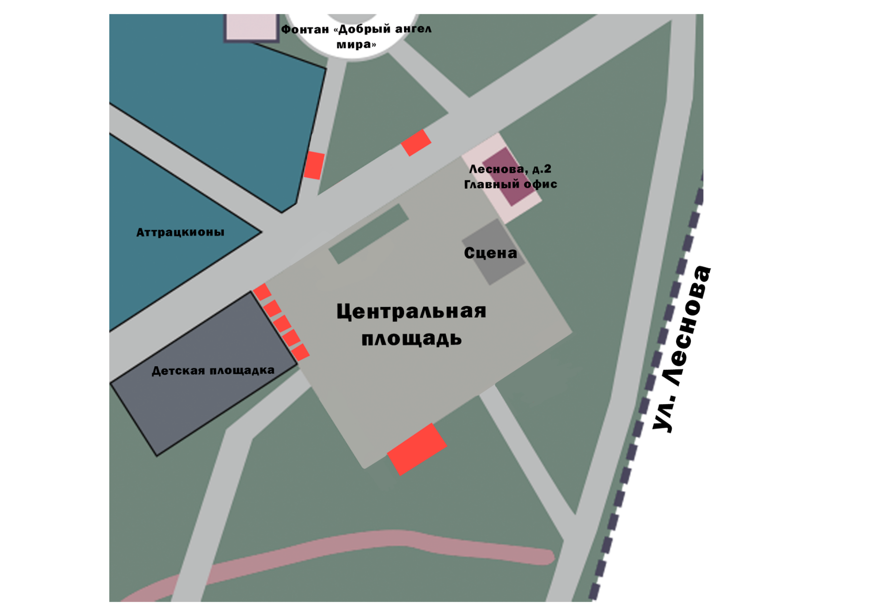

3
2

4
5
6
8
7

9

Перечень объектов:
2. Киоск
3. Киоск
4 - 8. Ярмарочный домик
9. Кафе

От Арендодателя  Директор МАУ «Объединенная дирекция парков»  ______________________/ Т.А. Булгадаров | От Арендатора  _____________________/

Приложение № 2
к Договору аренды торгового киоска
№ ___ от «___» __________ ____ г.

АКТ
приема-передачи торгового киоска

г. Ногинск «___» __________ 2023 г.
Московская область

Муниципальное автономное учреждение «Объединенная дирекция парков Богородского городского округа Московской области», в дальнейшем именуемое «Арендодатель», в лице директора Булгадарова Тиграна Артёмовича, действующего на основании Устава, с одной стороны, и _______________________________________________________, в дальнейшем именуем__ «Арендатор», в лице _________________________________________, действующего на основании _____________________________, с другой стороны, в дальнейшем совместно именуемые «Стороны», во исполнение Договора аренды торгового киоска № _____ от "___"__________ ____ г. составили настоящий Акт о нижеследующем:

- Арендодатель передал Арендатору во временное владение и пользование, а Арендатор принял торговый киоск (далее - Киоск) общей площадью 8 кв. м, расположенный по адресу: Московская область, Богородский городской округ, г. Ногинск, территория центрального городского парка. Расположение Киоска отражено на Схеме размещения № 3.
- Назначение - для розничной торговли продовольственными товарами.
- Киоск передается в исправном состоянии и без повреждений в состоянии пригодном для использования по назначению.
- Недостатки, выявленные при осмотре (при наличии): _____________________________________________________________________________
_____________________________________________________________________________
_____________________________________________________________________________

- Настоящий Акт составлен в двух экземплярах, имеющих равную юридическую силу, по одному для каждой из Сторон.
- Подписи Сторон

От Арендодателя  Директор МАУ «Объединенная дирекция парков»  ______________________/ Т.А. Булгадаров | От Арендатора  _____________________/

Приложение № 3
к Договору аренды торгового киоска
№ ___ от «___» __________ ____ г.

АКТ
возврата торгового киоска

г. Ногинск «___» __________ 2023 г.
Московская область

Муниципальное автономное учреждение «Объединенная дирекция парков Богородского городского округа Московской области», в дальнейшем именуемое «Арендодатель», в лице директора Булгадарова Тиграна Артёмовича, действующего на основании Устава, с одной стороны, и _______________________________________________________, в дальнейшем именуем__ «Арендатор», в лице _________________________________________, действующего на основании _____________________________, с другой стороны, в дальнейшем совместно именуемые «Стороны», во исполнение Договора аренды торгового киоска № _____ от "___"__________ ____ г. составили настоящий Акт о нижеследующем:

- Арендатор возвратил Арендодателю из временного владения и пользования, а Арендодатель принял торговый киоск (далее - Киоск) общей площадью 8 кв. м, расположенный по адресу: Московская область, Богородский городской округ, г. Ногинск, территория центрального городского парка. Расположение Киоска отражено на Схеме размещения №3.
- Киоск передается в исправном состоянии и без повреждений в состоянии пригодном для использования по назначению.
- Недостатки, выявленные при осмотре (при наличии): _____________________________________________________________________________
_____________________________________________________________________________
_____________________________________________________________________________

- Настоящий Акт составлен в двух экземплярах, имеющих равную юридическую силу, по одному для каждой из Сторон.
- Подписи Сторон

От Арендодателя  Директор МАУ «Объединенная дирекция парков»  ______________________/ Т.А. Булгадаров | От Арендатора  _____________________/

Приложение № 4
к Договору аренды торгового киоска
№ ___ от «___» __________ ____ г.

Правила благоустройства территории парка

Настоящие правила благоустройства территории парка разработаны на основании Закона Московской области № 191/2014-ОЗ «О благоустройстве в Московской области», Правил благоустройства территории Богородского городского округа, принятыми решением Совета депутатов Богородского городского округа от 27.11.2018 №73/7, Положения о содержании и благоустройстве территории парков Муниципального автономного учреждения «Объединенная дирекция парков Богородского городского округа Московской области», утвержденного приказом №6-од от 09.01.2020 г.
Собственники, арендаторы, пользователи, а также иные владельцы объектов торговли обязаны осуществлять убору и содержание мест торговли, а также территории, прилегающей к объектам торговли (торговые павильоны, торговые комплексы, палатки, киоски, и т.п.) на расстоянии 5 метров, если расстояние прилегающей территории не установлено в большем размере.
Мероприятия по уборке и содержанию мест торговли, а также территории, прилегающей к объектам торговли включают в себя:
- уборку мусора (отходов) вокруг объекта торговли, в том числе отходов из урны и малых контейнеров,
- уборку сухих опавших листьев и веток;
- окашивать траву при высоте травостоя более 20 см и удалять с прилегающей территории в течение трех суток;
- в зимний период убирать снег и наледь с объекта и прилегающей территории;
- обеспечивать сохранность зеленых насаждений, расположенных рядом с торговым объектом;
- не допускать складирования на зеленые насаждения мусора, строительных материалов, изделий, конструкций.
Собственникам, арендаторам, пользователям, а также иным владельцам объектов торговли на территории парка запрещается:
- сбрасывать снег с крыш объектов на участки, занятые зелеными насаждениями, без принятия мер, обеспечивающих сохранность деревьев и кустарников;
- ломать деревья, кустарники и их ветви;
- разводить костры;
- засорять газоны и цветники;
- добывать из деревьев сок, смолу, делать надрезы, надписи, приклеивать к деревьям объявления, указатели и рекламу;
- забивать в деревья крючки и гвозди, для подвешивания гамаков, качелей, веревок;
- прикреплять средства размещения информации и наносить другие механические повреждения;
- сжигать листву, траву, части деревьев и кустарника;
- складировать мусор (отходы) или иные посторонние предметов, о которые можно споткнуться и/или получить травму.

От Арендодателя  Директор МАУ «Объединенная дирекция парков»  ______________________/ Т.А. Булгадаров | От Арендатора  _____________________/

Приложение № 5
к Договору аренды торгового киоска
№ ___ от «___» __________ ____ г.

Ассортимент реализуемой продукции и товаров

От Арендодателя  Директор МАУ «Объединенная дирекция парков»  ______________________/ Т.А. Булгадаров | От Арендатора  _____________________/

